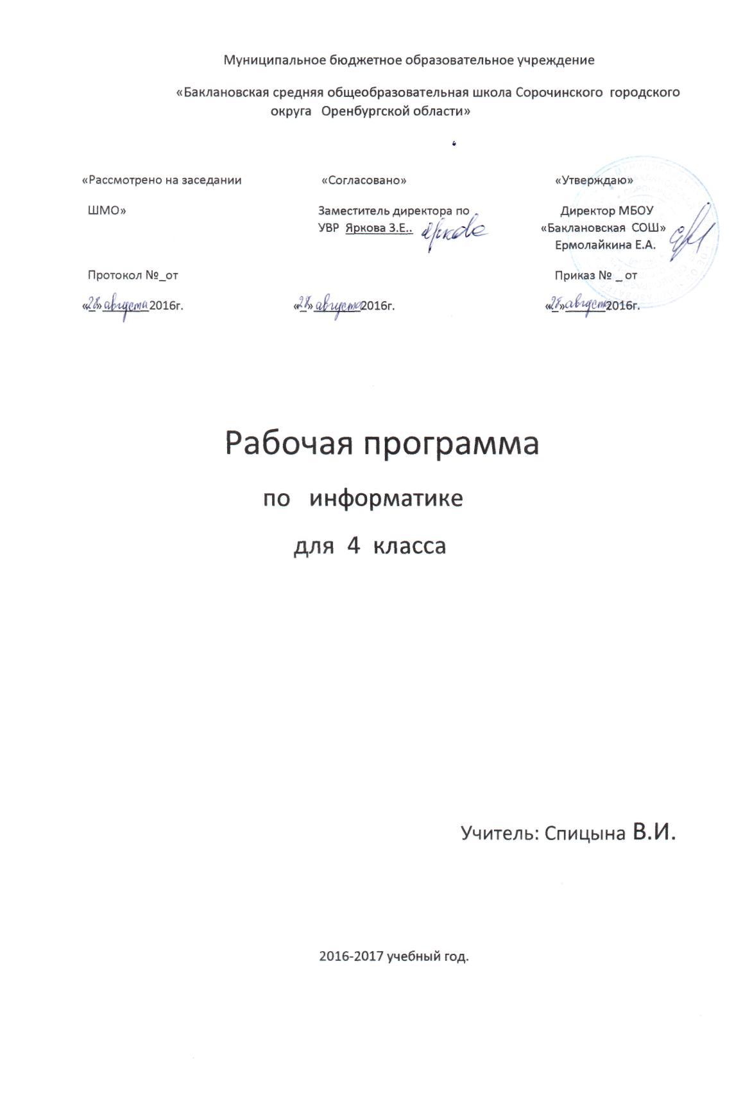
Пояснительная записка
Рабочая программа учебного предмета «Информатика и информационно – коммуникационные технологии» составлена в соответствии с авторской программой по «Информатике» для 2-4 классов начальной общеобразовательной школы Н. В. Матвеевой, Е. Н. Челак, Москва, БИНОМ. Лаборатория знаний, 2008 год.
Изучение предмета проходит за счет компонента образовательного учреждения. Это позволяет реализовать непрерывный курс информатики.

Структура документа
Программа включает три раздела:
Пояснительную записку, раскрывающую характеристику и место учебного предмета в базисном учебном плане, цели его изучения, основные содержательные линии;
Основное содержание обучения с распределением учебных часов по разделам курса;
Требования к уровню подготовки выпускников начальной школы.

Общая характеристика учебного предмета
Информатика в настоящее время – это одна из фундаментальных областей научного знания, формирующая системно-информационный подход к анализу окружающего мира, изучающая информационные процессы, методы и средства получения, преобразования, передачи, хранения и использования информации, стремительно развивающаяся область практической деятельности человека, связанная с использованием информационных технологий.
В процессе изучения информатики в начальной школе школьники целенаправленно осваивают приемы и способы информационной деятельности через работу с учебными текстами, устное и письменное выполнение специальных заданий, компьютерный практикум. Компьютер на уроке информатики выступает как инструмент учения, средство обучения и как объект изучения одновременно.
Изучение информатики и информационных технологий в начальной школе направлено на достижение следующих целей:
- формирование общих представлений об информационной картине мира, об информации и информационных процессах как элементах реальной действительности;
- знакомство с базовой системой понятий информатики;
- развитие способностей ориентироваться в информации разного вида; элементов алгоритмической деятельности; образного и логического мышления; строить простейшие информационные модели и использовать их при решении учебных и практических задач, в том числе при изучении других школьных предметов;
- освоение знаний, составляющих основу информационной культуры;
- овладение умениями использовать компьютерную технику для работы с информацией в учебной деятельности и повседневной жизни;
- воспитание интереса к информационной и коммуникационной деятельности; этических норм работы с информацией, бережного отношения к техническим устройствам.
Изучение учебного материала курса информатики направлено на:
- развитие умений младшего школьника ориентироваться в информационных потока окружающего мира;
- овладение практическими способами работы с информацией: ее поиском, анализом, преобразованием, передачей, хранением, использованием в учебной деятельности и повседневной жизни для достижения поставленных целей;
- формирование начальной компьютерной грамотности и элементов информационной культуры;
- развитие умений, позволяющих продуктивно обмениваться информацией с людьми и машинами, осуществлять коммуникации с помощью имеющихся технических средств (телефон, магнитофон, компьютер, телевизор и др.);
- формирование творческой активности учащихся и самостоятельности в процессе обучения.

Основные содержательные линии
Информация в окружающем мире. Информация в жизни человека. Примеры информационных объектов: текстовых, числовых, графических, звуковых. Источники информации (книги, пресса, радио, телевидение, Интернет., устное сообщение). Этические нормы работы с информацией.
Работа с информацией: передача, поиск, преобразование, хранение (в том числе на компьютере). Упорядочение информации по алфавиту и числовым параметрам (возрастанию и убыванию). Построение простейших логических выражений с использованием связок: «и», «для всех», «или» «не». Команда, исполнитель команд, алгоритм. Примеры простейших алгоритмов (в том числе компьютерных).
Практика работы на компьютере. Компьютер, назначение основных устройств. Правила поведения и техника безопасности. Умения работать с наглядно представленными на экране информационными объектами с применением мыши и клавиатуры. Работа с простыми информационными объектами: текст, звук, таблица, изображение. Цифровое фото- и видео- изображение в учебной деятельности. Набор текстов, конструирование изображений.

Данная программа содержит все темы, включенные в федеральный компонент содержания образования.
Принцип отбора содержания связан с преемственностью целей образования на различных уровнях обучения, логикой внутрипредметных связей, а так же с возрастными особенностями развития учащихся.

Место предмета в базисном учебном плане
В соответствии с учебным планом программой предусмотрено изучение предмета 1 час в неделю (34 учебных часа в год). Предусматривается деление класса на группы 12-15 человек.

Результаты обучения представлены в Требованиях к уровню подготовки и содержат три компонента: знать/понимать – перечень необходимых для усвоения каждым учащимся знаний; уметь – владение конкретными умениями и навыками; выделена также группа умений, которыми ученик может пользоваться во внеучебной деятельности – использовать приобретенные знания и умения в практической деятельности и повседневной жизни.
Итоговый контроль проводится в форме контрольных работ (4 тематические контрольные работы и 1 итоговая контрольная работа в год). Материалы контроля представлены в «Тетради для контрольных работ для 4 класса».
Промежуточная аттестация проводится в соответствии с Уставом образовательного учреждения в форме контрольных работ.

Рабочая программа ориентирована на использование УМК:
- Учебник «Информатика» 4 класс, Н. Матвеева, Е. Челак, Н. Конопатова, М.: БИНОМ. Лаборатория знаний, 2010.
- Рабочая тетрадь в 2 частях «Информатика» 4 класс, Н. В. Матвеева, Н. К. Конопатова, Л. П. Панкратова, Е. Н.Челак, М.: БИНОМ. Лаборатория знаний, 2010.
- Тетрадь для контрольных работ и тестовых заданий. 4 класс. Н. В. Матвеева, Н. К. Конопатова, Л. П. Панкратова, Е. Н.Челак, М.: БИНОМ. Лаборатория знаний, 2010.
- Методическое пособие для учителя. «Обучение информатике» 2 – 4 классы, Н. В. Матвеева, Е.Н. Челак, Н. К. Конопатова, Л. П. Панкратова, М.: БИНОМ. Лаборатория знаний, 2007.
- Электронное пособие. CD-диски, содержащие учебные и развивающие задания к курсу.
- Комплект плакатов. (2 – 4 классы).
- Дидактические материалы.
При проведении уроков используются (беседы, интегрированные уроки, практикумы, работа в группах, организационно-деятельностные игры, деловые игры, и др.).
Описываются методические особенности тем.
Компьютерный практикум
Курс информатики в 4 классе рассчитан на обучение с обязательным применением компьютера. Практикум рекомендуется проводить с использованием электронного пособия на CD. Время работы на компьютере 15 минут, после чего проводится зарядка для глаз.
Работа на компьютере направлена на освоение:
- правил работы с компьютером и техники безопасности;
- простейших операций (создание, сохранение, поиск файла, запуск программ);
- программ 9редакторов, тренажеров, учебных, контрольных и развивающих тестов, интерактивных словарей и пр.);
- работы с проектами (создание, защита, презентация);
- работа с компьютерными моделями.

ОБЩИЕ УЧЕБНЫЕ УМЕНИЯ, НАВЫКИ И СПОСОБЫ ДЕЯТЕЛЬНОСТИ
В результате освоения предметного содержания начального общего образования у учащихся формируются общие учебные умения, навыки и способы разнообразной деятельности (в том числе с использованием компьютера).
Изучение окружающей действительности. Наблюдения объектов окружающего мира; обнаружение изменений, происходящих с объектом (по результатам наблюдений, опытов, работы с информацией); устное описание объекта наблюдения. Соотнесение результатов наблюдения с поставленной целью (ответ на вопрос «Удалось ли достичь цели наблюдения?»). Проведение простейших измерений разными способами с использованием соответствующих приборов и инструментов для решения практических задач.
Выявление с помощью сравнения отдельных признаков, характерных для сопоставляемых предметов; анализ результатов сравнения (ответ на вопросы: «Чем похожи?», «Чем не похожи?»). Способы объединения предметов по общему признаку (что лишнее, кто лишний, такие же, как.., такой же, как…).
Использование простейших готовых предметных, знаковых, графических моделей для изучения и описания свойств и качеств предметов.
Речевая деятельность. Работа с учебными, художественными, научно-популярными текстами, доступными для учащихся начальной школы; правильное и осознанное чтение вслух (с соблюдением необходимой интонации, пауз, логического ударения для передачи точного смысла высказывания) и про себя; определение темы и главной мысли текста при его устном и письменном предъявлении. Построение монологического высказывания (по предложенной теме, по заданному вопросу); участие в диалоге (постановка вопроса, построение ответа, доказательства (объяснения). Построение простейших логических выражений с использованием связок «и», «для всех», «или», «не». Элементарное обоснование высказываемого суждения.
Планирование и организация деятельности. Выполнение инструкций и простейших алгоритмов. Табличные формы представления материала. Установление последовательности действий для решения задачи, ответ на вопросы: «Зачем и как это делать?», «Что и как нужно делать, чтобы достичь цели?». Определение способов контроля и оценки деятельности; ответ на вопросы: «Такой ли получен результат?», «Правильно ли это делается?»; определение причин возникших трудностей, путей их устранения; предвидение трудностей (ответ на вопрос «Какие трудности могут возникнуть и почему?»), нахождение ошибок в чужой и своей учебной работе и их устранение.
Работа в группе: умение договариваться, распределять работу, получать общий результат, оценивать свой вклад. Правила сотрудничества в коллективной деятельности.
Работа с информацией. Передача, поиск, преобразование, хранение информации; поиск информации в словарях, каталогах библиотеки. Упорядочение информации по алфавиту и числовым параметрам (возрастанию и убыванию).

Учебно – тематический план
4 класс
№ п/п | Тема | Количество часов
№ п/п | Тема | Всего | Теория | Контрольные работы
1 | Повторение пройденного в 3 классе | 6 | 5 | 1
2 | Понятие, суждение, умозаключение. | 9 | 8 | 1
3 | Модель и моделирование. | 8 | 7 | 1
4 | Информационное управление. | 7 | 6 | 1
5 | Повторение, резерв | 4 | 4 | 1
Всего |  | 34 | 30 | 4+1

ОСНОВНОЕ СОДЕРЖАНИЕ
Четвертого класс
(34 часа)
Повторение
Человек и информация. Действия с информацией
Объект и его свойства. Отношения между объектами.
Компьютер.
Понятие, суждение, умозаключение.
Понятие. Деление и обобщение понятий. Отношения между понятиями. Совместимые и несовместимые понятия. Понятия «истина» и «ложь».
Суждение.
Умозаключение.
Модель и моделирование.
Модель объекта. Модель отношения между понятиями.
Алгоритм. Какие бывают алгоритмы. Исполнитель алгоритма. Алгоритм и компьютерная программа.
Информационное управление
Цели и основа управления. Управление собой и другими. Управление неживыми объектами. Схема управления. Управление компьютером.

Требования к подготовке выпускников начальной школы
В результате изучения информатики выпускники должны
понимать:
- что в зависимости от органов чувств, с помощью которых человек воспринимает информацию, ее называют звуковой, зрительной, тактильной, обонятельной и вкусовой;
- что в зависимости от способа представления информации на бумаге или других носителях информации, ее называют текстовой, числовой, графической, табличной;
- что информацию можно представлять на носителе с помощью различных знаков (букв, цифр, знаков препинания и других);
- что информацию можно хранить, обрабатывать и передавать на большие расстояния в закодированном виде;
- что человек, природа, книги могут быть источниками информации;
- что человек может быть и источником, и приемником информации;
знать:
- что данные – это закодированная информация;
- что тексты и изображения – это информационные объекты;
- что одну и ту же информацию можно представить различными способами: текстом, рисунком, числом, таблицей;
- как записывать объекты реальной действительности, т.е. представлять информацию о них различными способами (в виде числа, текста, рисунка, таблицы);
- правила работы с компьютером и технику безопасности;
уметь:
- представлять в тетради и на экране компьютера одну и ту же информацию об объекте различными способами: в виде числа, текста, рисунка, таблицы;
- кодировать информацию различными способами и декодировать ее, используя кодовую таблицу соответствия;
- работать с текстами и изображениями (информационными объектами на экране компьютера);
- осуществлять поиск, простейшие преобразование, хранение, использование и передачу информации и данных, используя оглавление, указатели, каталоги, справочники, записные книжки, интернет;
- называть и описывать различные помощники человека при счете и обработке информации (счетные палочки, абак, счеты, калькулятор и компьютер);
- пользоваться средствами информационных технологий: радио, телефоном, калькулятором и компьютером;
- использовать компьютер для решения учебных и простейших практических задач, для этого иметь начальные навыки использования компьютерной техники, уметь осуществлять простейшие операции с файлами (создание, сохранение, поиск и запуск программ);
- запускать простейшие, широко используемые прикладные программы: текстовый и графический редактор, тренажеры и тесты;
- создавать элементарные проекты и презентации с использованием компьютера.

КРИТЕРИИ ОЦЕНКИ

С учетом современных требований к оценочной деятельности в начальной школе вводится четырехбальная система цифровых оценок (отметок). Отменяется оценка «очень плохо» (отметка «1»). Это связано с тем, что единица как отметка в начальной школе практически не используется и оценка «очень плохо» может быть приравнена к оценке «плохо». Отменяется оценка «посредственно» и вводится оценка «удовлетворительно».

При устном ответе учащийся должен использовать «технический язык», правильно применять и произносить термины.
«5», если:
- полностью усвоил учебный материал;
- умеет изложить его своими словами;
- самостоятельно подтверждает ответ конкретными примерами;
- правильно и обстоятельно отвечает на дополнительные вопросы учителя.
«4», если:
- в основном усвоил учебный материал;
- допускает незначительные ошибки при его изложении своими словами;
- подтверждает ответ конкретными примерами;
- правильно отвечает на дополнительные вопросы учителя.
«3», если:
- не усвоил существенную часть учебного материала;
- допускает значительные ошибки при его изложении своими словами;
- затрудняется подтвердить ответ конкретными примерами;
- слабо отвечает на дополнительные вопросы.
«2», если:
- почти не усвоил учебный материал;
- не может изложить его своими словами;
- не может подтвердить ответ конкретными примерами;
- не отвечает на большую часть дополнительных вопросов учителя.

Нормы оценок выполнения практических работ.
Учитель выставляет обучаемым отметки за выполнение практической работы, учитывая результаты наблюдения за процессом труда школьников, качество изготовленного изделия (детали) и затраты рабочего времени.
«5», если:
- тщательно спланирован труд и рационально организовано рабочее место;
- правильно выполнялись приемы труда, самостоятельно и творчески выполнялась работа;
- изделие изготовлено с учетом установленных требований;
- полностью соблюдались правила техники безопасности.
«4», если:
- допущены незначительные недостатки в планировании труда и организации рабочего места;
- в основном правильно выполняются приемы труда;
- работа выполнялась самостоятельно;
- норма времени выполнена или недовыполнена 10-15 %;
- изделие изготовлено с незначительными отклонениями;
- полностью соблюдались правила техники безопасности.
«3», если:
- имеют место недостатки в планировании труда и организации рабочего места;
- отдельные приемы труда выполнялись неправильно;
- самостоятельность в работе была низкой;
- норма времени недовыполнена на 15-20 %;
- изделие изготовлено с нарушением отдельных требований;
- не полностью соблюдались правила техники безопасности.
«2», если:
- имеют место существенные недостатки в планировании труда и организации рабочего места;
- неправильно выполнялись многие приемы труда;
- самостоятельность в работе почти отсутствовала;
- норма времени недовыполнена на 20-30 %;
- изделие изготовлено со значительными нарушениями требований;
- не соблюдались многие правила техники безопасности.

Исходя из норм (пятибалльной системы), заложенных во всех предметных областях выставляете отметка:
«5» ставится при выполнении всех заданий полностью или при наличии 1-2 мелких погрешностей;−
«4» ставится при наличии 1-2 недочетов или одной ошибки:−
«3» ставится при выполнении 2/3 от объема предложенных заданий;−
«2» ставится, если допущены существенные ошибки, показавшие, что учащийся не владеет обязательными умениями поданной теме в полной мере (незнание основного программного материала) или отказ от выполнения учебных обязанностей.−
В тех случаях, когда учащийся показал оригинальный и наиболее рациональный подход к выполнению работы и в процессе работы, но не избежал тех или иных недостатков, оценка за выполнение работы по усмотрению учителя может быть повышена по сравнению с указанными выше нормами.

Календарно – тематическое планирование 4 класс
Программа курса «Информатики» для 2-4 классов начальной общеобразовательной школы Н.В. Матвеева, Е.Н. Челак, Н. К. Конопатова, Л. П. Панкратова, Москва, БИНОМ, лаборатория знаний, 2008.
Учебник «Информатика» Н.В. Матвеева, Е.Н. Челак, Н. К. Конопатова, Л. П. Панкратова, Москва, БИНОМ, лаборатория знаний, 2010
Рабочая тетрадь «Информатика» Н.В. Матвеева, Е.Н. Челак, Н. К. Конопатова, Л. П. Панкратова, Москва, БИНОМ, лаборатория знаний, 2010.
№ урока | Тема урока |  |  | Компьютерный практикум | Форма проведения/ тип урока | Элементы содержания | Требования к уровню достижений |  |  | Контрольно-оценочная деятельность | Дом. Зад. | Дата проведения |  | Дата по факту
 |  |  |  |  |  |  | иметь представ  ление | Знать | Уметь/иметь опыт, применять на практике
Повторение пройденного в третьем классе – 7 часов
1 | Человек и информация. | Учеб.  § 1  Тетр. Ур.1 | Компьютер, состав компьютера  Правила техники безопасности и поведения в компьютерном классе. |  | Повторение. | Виды информации по способу представления (текстовая, числовая, звуковая, графическая), по способу восприятия (зрительная, слуховая, обонятельная, осязательная, вкусовая). Компьютер – основной инструмент для работы с информацией. Монитор, системный блок, мышка, клавиатура. | Знать органы чувств: нос, ухо, язык, глаза, кожа.  Называть виды информации по способу представления (текстовая, числовая, звуковая, графическая), по способу восприятия (зрительная, слуховая, обонятельная, осязательная, вкусовая).  Уметь приводить примеры различных видов информации |  |  | Текущий/Опрос, работа в тетради | С.3-11  Тетр. С.3-7 №6-7
2 | Действия с информацией | Учеб.  § 2  Тетр. Ур.2 | Правила техники. |  | Повторение. | Получение. Представление, хранение. Передача, преобразование, обработка, действие.  Цель, текст, схема, рисунок, электронная почта, форма представления, источники и приемники информации, канал. | Называть действия, которые можно производить с информацией (получать, представлять, хранить, передавать, обрабатывать, преобразовывать, кодировать, декодировать).  Понимать смысл действий с информацией. |  |  | Текущий/Опрос, работа в тетради | С.13-24  Тетр. С.8-12 № 9-10
3 | Объект и его свойства | Учеб.  § 3  Тетр. Ур.3 | Создание простых информационных объектов в графическом и текстовом редакторах |  | Повторение. | Объект, имя объекта, его свойства (существенные и несущественные, общие и отличительные), описание объекта. | Уметь называть объекты реальной действительности, его свойства. |  |  | Текущий/Опрос, работа в тетради | С.25-30  Тетр. С.14-19 № 7-9
4 | Отношения между объектами | Учеб.  § 4  Тетр. Ур.4 | простых информационных объектов в графическом и текстовом редакторах |  | Повторение. | Симметричные и несимметричные отношения между объектами. | Уметь приводить примеры отношений между объектами. |  |  |  | С.31-36  Тетр. С. 21-27 № 6-9
5 | Компьютер- машина для работы с информацией | Учеб.  § 5  Тетр. Ур.5 | простых информационных объектов в графическом и текстовом редакторах |  | Повторение. | Компьютер, Устройства ввода и вывода, обработки, передачи и хранения информации. Данные. Программы (системные, инструментальные и прикладные) | Называть и различать устройства ввода и вывода, обработки, передачи и хранения информации. Понимать, что компьютер работает с данными с помощью программ. |  |  | Текущий/Опрос, работа в тетради | С.37-42  Тетр. С. 28-29 № 4-5
6 | Повторение «Информация. Объекты. Компьютер» |  |  |  | Повторение.  Обобщение |  | Обобщить и систематизировать материал по теме. |  |  | Текущий/Опрос, работа в тетради | С. 43-45  Тетр. С. 31-33 № 5-6
7 | Контрольная работа по теме «Информация. Объекты. Компьютер» |  |  |  | Контроль знаний |  |  |  |  | К.р.
Понятие, суждение, умозаключение – 9 часов
8 | Понятие в информатике. Содержание понятия. | Учеб.  § 6  Тетр. Ур.6 | Поиск информации в Интернете по ключевому слову |  | Объяснение нового материала | Понятие. Содержание понятия. | Уметь определять предмет по заданным свойствам, представлять информацию о предмете различными способами.  Знать что такое термин. |  |  | Текущий/Опрос, работа в тетради | С. 46-53  Тетр. С. 35-41 № 8-11
9 | Деление и обобщение понятий | Учеб.  § 7  Тетр. Ур.7 |  |  | Объяснение нового материала | Деление и обобщение понятий. | Иметь представление о структуре деления и обобщения понятий.  Уметь выполнять деление и обобщение понятий. |  |  | Текущий/Опрос, работа в тетради | С. 54-61  Тетр. С. 43-47 № 9-11
10 | Отношения между понятиями | Учеб.  § 8  Тетр. Ур.8 |  |  | Объяснение нового материала | Симметричные несимметричные отношения между понятиями. Отношения «род»-«вид», «вид»-«род». Круги Эйлера-Венна | Уметь устанавливать отношения между понятиями, представить отношения между понятиями в виде схемы, кругов Эйлера-Венна |  |  | Текущий/Опрос, работа в тетради | С. 62-68  Тетр. С. 48-52 № 6-9
11 | Совместимые и несовместимые понятия | Учеб.  § 9  Тетр. Ур.9 |  |  | Объяснение нового материала | Совместимые (равнозначности, пересечения, подчинения). Несовместимые (противоположности, противоречия) | Понимать сущность совместимых и несовместимых понятий.  Уметь устанавливать отношения между понятиями, изображать их схематически. |  |  | Текущий/Опрос, работа в тетради | С. 69-81  Тетр. С. 53-59 № 7-9
12 | Понятия «истина» и «ложь» | Учеб.  § 10  Тетр. Ур.10 |  |  | Объяснение нового материала | Понятия «истина» и «ложь» | Иметь представление о понятьях «истина», «ложь».  Уметь различать истинные и ложные высказывания на основе анализа графически или текстом представленной информации. |  |  | Текущий/Опрос, работа в тетради | С. 82-86  Тетр. С. 61-67 № 7-8
13 | Суждение в информатике | Учеб.  § 11  Тетр. Ур.11 |  |  | Объяснение нового материала | Суждение. Истинные и ложные суждения. Простые и сложные суждения. | Знать основные признаки суждения.  Уметь формулировать суждения. |  |  |  | С. 87-91  Тетр. С. 69-72 № 6-8
14 | Умозаключение в информатике | Учеб.  § 12  Тетр. Ур.12 |  |  | Объяснение нового материала | Умозаключение. | Уметь выполнять умозаключение на основании одной, двух и трех истинных посылок. |  |  | Текущий/Опрос, работа в тетради | С. 92-95  Тетр. С. 74-79 № 6-7
15 | Повторение по теме |  |  |  | Повторение, Обобщение |  | Обобщить и систематизировать материал по теме. |  |  | Текущий/Опрос, работа в тетради | С.96
16 | Контрольная работа по теме «Понятие, суждение, умозаключение» |  |  |  | Контроль знаний |  |  |  |  | К. Р.
Модель и моделирование – 8 часов
17 | Модель объекта | Учеб.  § 13  Тетр. Ур.13 | Тетр. С.11 №15 Поиск (проверка) необходимой информации в словарях, каталоге библиотеки. |  | Объяснение нового материала | Модель. Материальные и информационные модели. | Сформировать понятие модель и моделирование.  Понимать связь между текстовой и графической моделей с моделями реального мира.  Иметь представление о назначении и свойствах моделей, о цели моделирования. |  |  | Текущий/Опрос, работа в тетради | С. 98-106  Тетр. С. 3-11 № 12-15
18 | Модель отношения между понятиями | Учеб.  § 14  Тетр. Ур.14 | Тетр. С.20 №12 |  | Объяснение нового материала | Текстовые и графические модели. | Уметь устанавливать и строить модели отношений между понятиями разными способами. |  |  | Текущий/Опрос, работа в тетради | С. 107- 113  Тетр. С. 12-20 № 9-12
19 | Алгоритм | Учеб.  § 15  Тетр. Ур.15 | Тетр. С.29 №11 |  | Объяснение нового материала | Алгоритм | Иметь представление об алгоритмах.  Уметь практически работать с алгоритмами. |  |  | Текущий/Опрос, работа в тетради | С. 114- 120  Тетр. С. 21-29 № 9-11
20 | Какие бывают алгоритмы | Учеб.  § 16  Тетр. Ур.16 | Тетр. С.35 №10 |  | Объяснение нового материала | Текстовые и графические алгоритмы. Блок-схема. Линейные алгоритмы и алгоритмы с ветвлением. | Различать виды алгоритмом.  Уметь создавать алгоритмы разными способами. |  |  | Текущий/Опрос, работа в тетради | С. 121 - 127  Тетр. С. 30-35 № 8-10
21 | Исполнитель в алгоритме | Учеб.  § 17  Тетр. Ур.17 | Тетр. С. 41 № 12 |  | Объяснение нового материала | Исполнитель. Система команд исполнителя. | Иметь представление об исполнителе алгоритма.  Осмысливать различие между исполнителями «Человек» и «Компьютер». |  |  | Текущий/Опрос, работа в тетради | С. 128-133  Тетр. С. 36-41 № 9-11
22 | Алгоритм и компьютерная программа | Учеб.  § 18  Тетр. Ур.18 | Тетр. С.44 №5 |  | Объяснение нового материала | Компьютер, система команд компьютера. | Понимать, что компьютер – исполнитель программ. |  |  | Текущий/Опрос, работа в тетради | С. 134-138  Тетр. С.42-44 №4
23 | Повторение по теме |  |  |  | Повторение, Обобщение |  | Обобщить и систематизировать материал по теме. |  |  | Текущий/Опрос, работа в тетради | С.139-140  Тетр. С.45-51 №10-13
24 | Контрольная работа по теме «Модель и моделирование» |  |  |  | Контроль знаний |  |  |  |  | К. Р.
Информационное управление – 10 часов
25 | Цели и основа управления | Учеб.  § 19  Тетр. Ур.19 | Тетр. С.57 №11 |  | Объяснение нового материала | Цель управления, выбор. | Иметь представление об управлении, схеме управления. |  |  | Текущий/Опрос, работа в тетради | С.142-147  Тетр. С.52-57 №9-10
26 | Управление собой и другими людьми | Учеб.  § 20  Тетр. Ур.20 | Тетр. С.60 №9 |  | Объяснение нового материала | Цель управления, выбор. | Иметь представление о процессе управления.  Понимать, что основой любого управления является информация |  |  | Текущий/Опрос, работа в тетради | С.148- 152 Тетр. С.58-60 №7-9
27 | Управление неживыми объектами | Учеб.  § 21  Тетр. Ур.21 | Тетр. С.64 №9 |  | Объяснение нового материала | Цель управления, выбор. | Понимать роль человека в процессе управления. |  |  | Текущий/Опрос, работа в тетради | С. 153-159  Тетр. С.62-64 №7
28 | Схема управления | Учеб.  § 22  Тетр. Ур.22 | Тетр. С.68 №5 |  | Объяснение нового материала | Схема управления | Иметь представление об управляющем объекте, объекте управления, управляющем сигнале и результате воздействия управляющего сигнала на объект управления. |  |  | Текущий/Опрос, работа в тетради | С. 160-167  Тетр. С.65-68 №4
29 | Управление компьютером | Учеб.  § 23  Тетр. Ур.23 | Тетр. С.74 №9 |  | Объяснение нового материала | Компьютер. Операционная система. Программы. | Иметь представление об управлении компьютером. |  |  | Текущий/Опрос, работа в тетради | С. 168-175  Тетр. С.69-73 №7-8
30 | Повторение по теме |  |  |  | ПовторениеОбобщение |  | Обобщить и систематизировать материал по теме. |  |  | Текущий/Опрос, работа в тетради | С. 176-177  Тетр. С.75-79 №9-12
31 | Контрольная работа по теме «Информационное управление» |  |  |  | Контроль знаний |  |  |  |  | К. Р.
32 | Игры, эстафеты |  |  |  | ПовторениеОбобщение |  |  |  |  | Текущий/Опрос, работа в тетради
33 | Итоговая контрольная работа |  |  |  | Контроль знаний |  |  |  |  | К. Р.
34 | Повторение пройденного за год |  |  |  | ПовторениеОбобщение |  | Обобщить и систематизировать материал по теме.

Контрольные работы.
Контрольная работа №1.

Объедини в группы виды информации. Впиши их в соответствующие ячейки таблицы

Числовая информация | Графическая информация

Данные для справки:
рассказ в книге; таблица умножения; рисунок; речь диктора; звуки техники; иллюстрация

2. Заполни таблицу по образцу

Событие | Органы чувств | Виды информации
Лёша смотрит кинофильм. | Глаза, уши | Слуховая, зрительная
Таня слушает музыку, записанную на магнитофонную кассету.

Девочка любуется цветами и вдыхает их аромат.

Мама пробует варенье, чтобы
определить, достаточно ли сахара.

Вася рассматривает новый
велосипед и слушает рассказ папы о правилах езды.

3. Ответь на вопросы

- Какие действия с информацией может выполнять компьютер? ______________________________________________________
- Где хранится информация? ______________________________
- Какие носители информации используются для хранения информации в компьютере? _____________________________
- Какие устройство и программу должен иметь компьютер
- для создания электронного документа?
  - Устройство: ______________________________________
  - Программу: ______________________________________

4. Создай характеристику объекта

Объект | Характеристика объекта
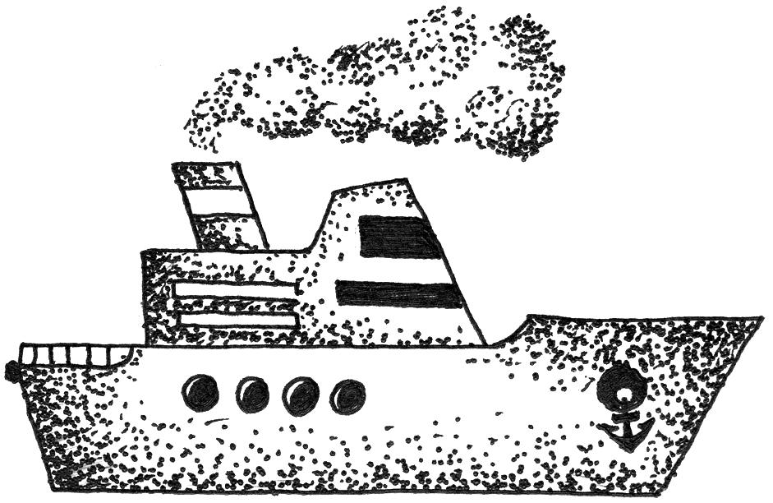

5. Отметь объекты, находящиеся в отношении
«часть→ целое»

- страница, тетрадь

- хороший поступок, плохой поступок

- монитор, устройство компьютера

1. Объедини в группы виды информации. Впиши их в соответствующие ячейки таблицы

Текстовая информация | Звуковая информация

Данные для справки:
схема, звонок, картинки, раскат грома, оценки в журнале, примеры по математике, стихи в журнале

2. Заполни таблицу по образцу

Событие | Органы чувств | Виды информации
Волк по запаху чувствует, что недалеко от него человек. | Нос | Обонятельная
Охотник по следам на снегу определяет, какой зверь прошёл.

Девочка слушает учительницу и списывает с доски.

Туристы любуются водопадом, который издаёт сильный шум.

Мальчик в темноте нащупывает выключатель и включает свет.

3. Ответь на вопросы

- Какие части компьютера находятся в системном блоке?_________________________________________________
- Какое устройство преобразует информацию?________________
- Какие носители информации используются для хранения информации в компьютере? _____________________________
- Какие устройство и программу должен иметь компьютер
- для создания рисунка?
  - Устройство: ______________________________________
  - Программу: ______________________________________

4. Создай характеристику объекта

Объект | Характеристика объекта
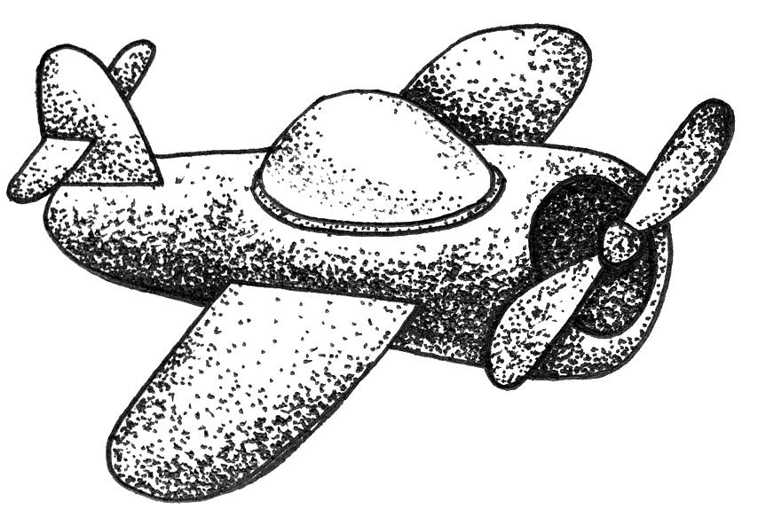

5. Отметь объекты, находящиеся в отношении
«противоположность»

- страница, тетрадь

- хороший поступок, плохой поступок

- монитор, устройство компьютера

Контрольная работа № 2 Вариант 1
1. Какие действия можно совершать с понятиями?
- обобщение
- деление
- сложение
- вычитание
2. Дополни схему деления понятия «Время года»
«Время года»
3. Заполни схему обобщения понятий
«Устройство компьютера»
«Мышь»
4. Соедини стрелками пары понятий, между которыми отношение «вид ↔ вид».

«бумага»  «клавиатура»  «числовая информация»  «нос» | «мышь»  «графическая информация»  «глаз»  «берёста»

5. Соедини стрелками пары понятий, между которыми отношение «род → вид»

«устройство вывода»  «носитель информации»  «форма представления  информации»  «компьютер» | «пергамент»  «рисунок»  «персональный компьютер»  «принтер»

6. Отметь предложения, которые являются суждениями.

- Кто вошел?
- Принтер является устройством вывода.
- Корова — это домашнее животное.
- Бумага — носитель информации.
- Цветы красивые.
- Ура!

7. Сделай заключение на основании посылок

Посылка: Все цифры — знаки.
Посылка: 9 является цифрой.

Заключение: _________________________________________

Контрольная работа № 2 Вариант 2

1. Какие действия можно совершать с понятиями?

- сложение
- деление
- обобщение
- вычитание
2. Дополни схему деления понятия «городской транспорт»
«Городской транспорт»
3. Заполни схему обобщения понятий
«Устройство компьютера»
«Монитор»
4. Соедини стрелками пары понятий, между которыми отношение «вид ↔ вид».

«бумага»  «клавиатура»  «язык»  «числовая информация» | «монитор»  «текстовая информация»  «камень»  «глаз»
5. Соедини стрелками пары понятий, между которыми отношение «род → вид»

«носитель информации»  «устройство вывода»  «компьютер»  «форма представления  информации» | «число»  «папирус»  «персональный компьютер»  «принтер»

6. Отметь предложения, которые являются суждениями.

- Компьютер имеет память.
- Яблоко вкусное.
- Бумага — носитель информации.
- Тигр — это дикое животное.
- Какая погода будет завтра?

7. Сделай заключение на основании посылок

Посылка: Все буквы — знаки.
Посылка: «Я» является буквой.

Заключение: _________________________________________
Контрольная работа № 3.

1. Отметь материальные модели
- рисунок
- текст
- таблица
- макет здания
- статуя
- диаграмма
- схема
- компьютерная игра
- фотография
- кукла
- географическая карта
- игрушка
- глобус

2. Пронумеруй действия по порядку
Порядок действий при создании информационной модели
- Определить цель создания модели.
- Проверить соответствие модели объекту-оригиналу.
- Выбрать способ представления информации (текст, рисунок, таблица, схема, диаграмма Эйлера—Венна).
- Создать информационную модель (составить описание, таблицу, нарисовать схему, диаграмму или рисунок).
- Рассмотреть объект-оригинал и назвать его существенные свойства с точки зрения цели моделирования.

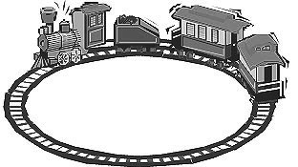
3. Соедини стрелками по смыслу

Текстовая модель
(суждение)

Графическая модель
(диаграмма
Эйлера—Венна)
«ГА»
Графическая модель
(рисунок)

Графический алгоритм
(«ГА») есть вид алгоритма
(«А»).

4. Придумай обозначения (по образцу) и дополни диаграмму.
Отметь текстовые модели отношений.

Каждый глобус («Г»)
есть модель («М»), но
не каждая модель
есть глобус.

- рисунок
- текст
- таблица
- макет здания
- статуя
- диаграмма
- схема
- компьютерная игра
- фотография
- кукла
- географическая карта
- игрушка
- глобус

- 5. Придумай обозначения (по образцу) и дополни диаграмму.
Отметь текстовые модели отношений.

Множество компьютерных
мышей («КМ») и множество живых
мышей («ЖМ»)
не имеют ни одного
общего элемента.

Контрольная работа № 4

1.Заполни пустые рамочки и соедини стрелками по смыслу
Директор |  | управляет учениками
Дирижёр
Президент |  | управляет школой
Командир
Классный руководитель |  | управляет оркестром
Машинист
 |  | управляет государством

2. Отметь, кем и чем может управлять человек

- техническими устройствами
- обществом и группами людей
- самолётами и ракетами
- самим собой
- другими людьми
- звёздами и планетами
- подводной лодкой
- птицами и рыбами
- школами и магазинами
3. Вставь пропущенные слова, проанализируй смысл текста и приведи пример из своей жизни

Выбор человека зависит от его ____________, ценностей, потребностей, знаний, жизненного опыта, полученной ____________ и от мировоззрения.

Данные для справки:
человек, компьютер, цель, робот, автомат, информация, животное

Пример из жизни:
____________________________________________________________________________________________________________________________________________________________________________________________________________________________________________________________________________________________________________

4. Ответь на вопросы

а) Можно ли управлять машинами и механизмами?
_________

б) Можно ли управлять Солнцем и Луной?
__________

в) Можно ли управлять птицами?
___________

- Допиши возможное продолжение

Человек может работать на компьютере, если у него есть устройство управления _________________.

Для справки:
- штурвал
- монитор
- руль
- мышь

- Выбери верное продолжение предложения

Алгоритм называют линейным, если...
  - одна или несколько команд выполняются несколько раз.
  - все команды выполняются последовательно одна за другой.
  - последовательность действий зависит от выполнения условия.

Контрольная работа №5.

1.Заполни пустые рамочки и соедини стрелками по смыслу
Директор |  | управляет учениками
Дирижёр
Президент |  | управляет школой
Командир
Классный руководитель |  | управляет оркестром
Машинист
 |  | управляет государством

2. Отметь, кем и чем может управлять человек

- техническими устройствами
- обществом и группами людей
- самолётами и ракетами
- самим собой
- другими людьми
- звёздами и планетами
- подводной лодкой
- птицами и рыбами
- школами и магазинами
3. Вставь пропущенные слова, проанализируй смысл текста и приведи пример из своей жизни

Выбор человека зависит от его ____________, ценностей, потребностей, знаний, жизненного опыта, полученной ____________ и от мировоззрения.

Данные для справки:
человек, компьютер, цель, робот, автомат, информация, животное

Пример из жизни:
____________________________________________________________________________________________________________________________________________________________________________________________________________________________________________________________________________________________________________

4. Ответь на вопросы

а) Можно ли управлять машинами и механизмами?
_________

б) Можно ли управлять Солнцем и Луной?
__________

в) Можно ли управлять птицами?
___________

- Допиши возможное продолжение

Человек может работать на компьютере, если у него есть устройство управления _________________.

Для справки:
- штурвал
- монитор
- руль
- мышь

- Выбери верное продолжение предложения

Алгоритм называют линейным, если...
  - одна или несколько команд выполняются несколько раз.
  - все команды выполняются последовательно одна за другой.
  - последовательность действий зависит от выполнения условия.

- Дополни схему
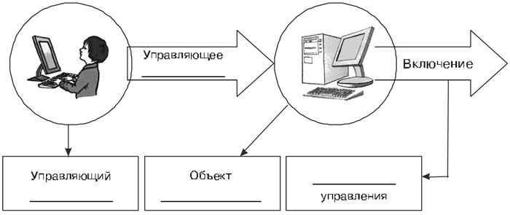

Годовая контрольная работа
- Заполни таблицу по образцу

Событие | Органы чувств | Виды информации
Мальчик в темноте нащупывает выключатель и включает свет. | Кожа | Осязательная
Охотник по следам на снегу определяет, какой зверь прошёл.
Дети любуются водопадом, который издаёт сильный шум.
Собака по запаху чувствует, что недалеко от нее кошка.

2. Какие действия можно совершать с понятиями (подчеркни)?

СЛОЖЕНИЕ ДЕЛЕНИЕ ВЫЧИТАНИЕ ОБОБЩЕНИЕ

3. Соедини стрелками пары понятий, между которыми отношения «вид  вид».

«числовая информация» | «глаз»
«клавиатура» | «текстовая информация»
«бумага» | «монитор»
«язык» | «камень»

4. Соедини стрелками пары понятий, между которыми отношения «род  вид»:
«носитель информации» | «число»
«устройство вывода» | «папирус»
«компьютер» | «принтер»
«форма представления  информации» | «персональный компьютер»
5. Отметь предложения, которые являются суждениями:
- Какая погода будет завтра?
- Приехал!
- Компьютер имеет память.
- Конфета вкусная.
- Пергамент — носитель информации.
- Лев — это дикое животное.

6. Отметь информационные модели:

- рисунок
- текст
- таблица
- статуя
- схема
- фотография
- кукла
- игрушка

7. Пронумеруй действия по порядку:
Порядок действий при создании материальной модели
- Изготовить модель по эскизу.
- Назвать существенные свойства объекта с точки зрения цели моделирования.
- Определить цель создания модели.
- Выбрать материал для изготовления модели.
- Создать эскиз модели.

8. Прочитай, придумай обозначения и дополни диаграмму:

Множество компьютерных  мышей (_____) и множество живых мышей (____)  не имеют ни одного  общего элемента | ____  ____
9. Заполни схему:

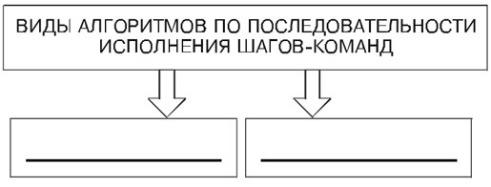

10.Отметь команды, которые могут входить в систему команд исполнителя «ЧЕЛОВЕК»:

- Прыгнуть
- Воспринять
- Закодировать
- Напечатать
- Декодировать
- Понять
- Обработать
- Обучить
- Передать
- Сохранить
- Вычислить
- Управлять

11. Отметь, чем может управлять компьютер.

- людьми и обществом
- космическими кораблями
- самим собой
- звёздами и планетами
- подводной лодкой

12. Продолжи предложение:
Алгоритм называют алгоритмом с ветвлением, если...
- все команды выполняются последовательно одна за другой.
- одна или несколько команд выполняются несколько раз.
- происходит выбор действий в зависимости от условия.

___________

Курсивом в тексте выделен материал, который подлежит изучению, но не включается в Требования к уровню подготовки оканчивающих начальную школу.
Курсивом в тексте выделен материал, который подлежит изучению, но не включается в Требования к уровню подготовки оканчивающих начальную школу.

